左旋风采 8
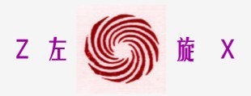
2012年1月
左旋网络中心主编
www.zuoxuan.com
原《玄踪探秘》、《电子通讯》 本期共10个版面 版权归左旋研究会
左旋图谱展示
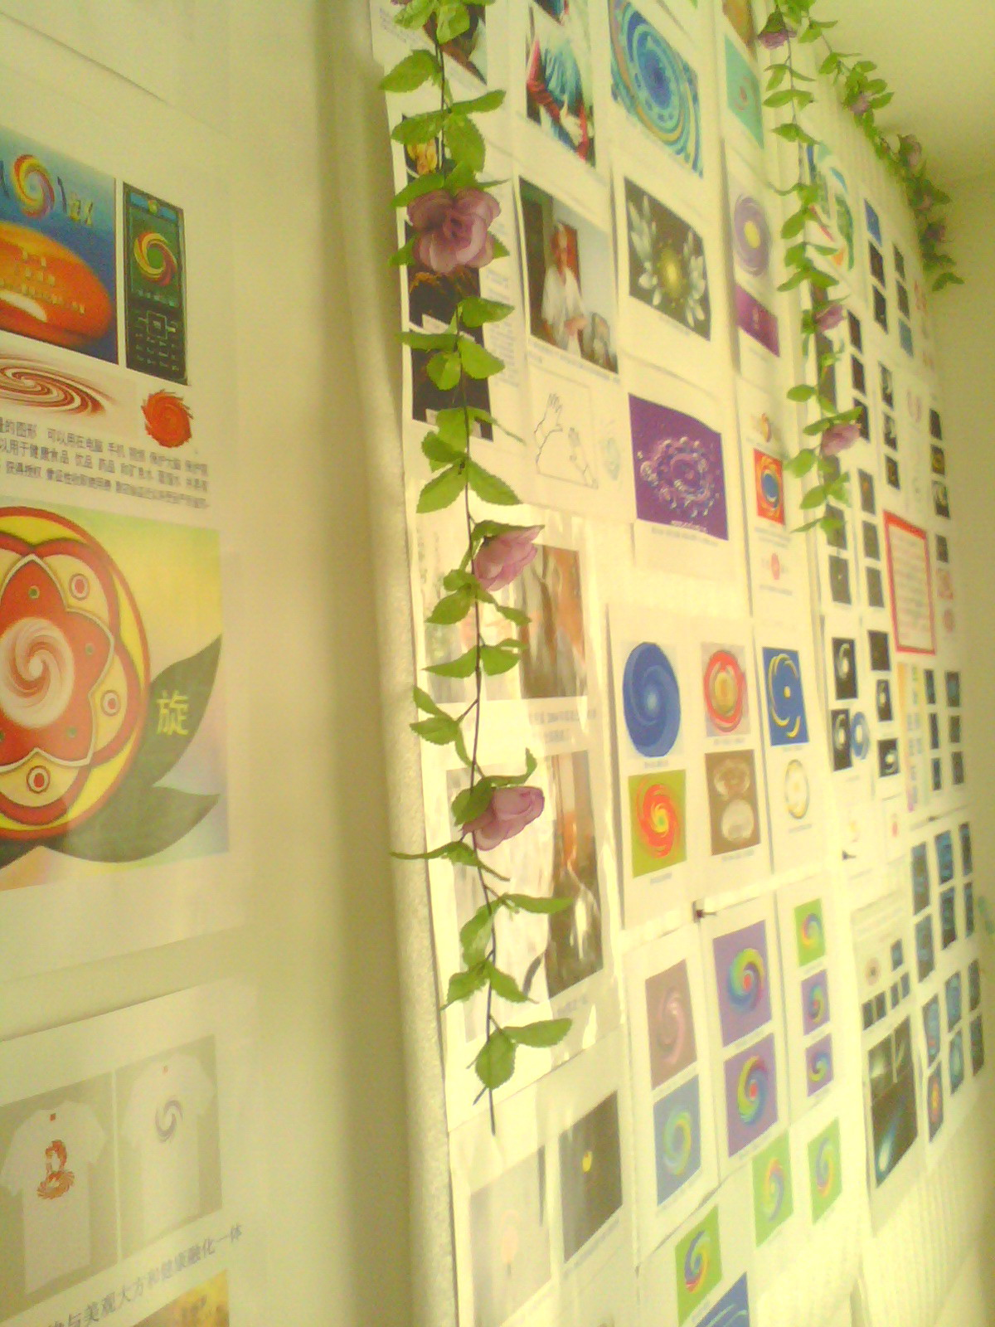
左旋图谱展示的一个侧面

关于本刊继续启用《玄踪探秘》征询意见
玄踪探秘始于1990年左旋事业的开始阶段，至1999年2月已经由各地爱好者轮流编辑28期，到公司成立以后的2000年期间又出过几期。《玄踪探秘》已经由沈觉宏老师编辑成书，于是以《左旋电子通讯》印发给不会上网的左旋朋友们，然后以《左旋风采》与网上网下朋友广泛联系。目前经过作者同意，可以继续以《玄踪探秘》或者《左旋世界》发刊，特此广泛征询意见，取得统一完满的共识。来信：zhuon@163.net
左旋图谱展示
---- 让政府 企业 科技领域和劳动人民看到发展的方向和机会
未来合符自然规律的科学当大力发扬。
左旋图谱展示通过300多幅图形作品，从10个方面阐明了物质世界运动方向，以及往往容易搞糊涂的审视运动方向的方法，讲明了星球的组成和星球运动的动力源泉，星球怎样才能完善美丽，为什么说太阳系九大行星或者八大行星都是不完整的？按照自然规律推算，应该有十大行星。进一步通过图谱描述了生命的思维意念波是物质的；论述了顺时针与顺应自然是否同一会事情？论证了思想行为对于个人和单位是何等重要。
当确定了方向目标和行为规则以后，再去检查自己的规划、设计、奋斗目标、企业选择产品、个人选择物品，就会恍然大悟，原先许多事情之所以如此一般，原来搞成相反方向，扎错根基了。
左旋图谱展示可以作二个小时讲解，也可以简明扼要用不到半小时让你立时明白一切。如果需要深入把握，则可以通过一个星期紧张的培训，从理论到实践，由浅入深，感受其中奥秘。
有知识有经验的企业家看了听了简单介绍，觉得这些图谱隐藏着大量的生意玄机。
经验丰富治病本领很大的医生看到以后则又是另一番情景，每一组图形都是强大的能量场，都是治理疾病的灵丹妙药，并且可以断定，以后治疗疾病必定靠这种方法，自然而然，返本还原。有位医生听到音乐认真反复听过一会以后，说这个音乐是可以治病的。这是左旋音乐。
爱护宗教事业者，从中明白了宗教的科学意义，左旋图谱证明了道教和佛教等祖师们是觉悟天地宇宙奥秘的高人真人！
左旋图谱更有许多工艺专家和美术家所未曾考虑未曾想到的事情，因此，左旋图谱对于工艺艺术的革新、对于化解污染、环境美化、化解有害食品将是一场巨大的变革。
左旋图谱展示虽然只是左旋科技、左旋文化的一个组成部分，尚有大量理论和研究成果将在《左旋》著作中发表。但是认真看过左旋图谱的人，对地球和人类将产生新的观念，并且充满着信心和力量。
左旋图谱是阐述左旋基本原理，曾经发表于左旋内刊《左旋风采》第五期的内部副刊，是不公开的，用于框定左旋文化、左旋科技工作人员工作范围的标本。许多草图没有美化时发表于左旋系列网站，所有图形围绕一个核心、二个字 – 左旋，几乎都是从一个左旋图化生而来的。
还有一个特殊意义，看过左旋图谱，认识左旋自然规律，知道天地人生奥秘以后，在希望、憧憬、选择面前，人们必定选择合符自然规律的，必定要求自己严格按照自然规律办事。左旋，将为世界上避免许多麻烦事情。
要求访问左旋图谱展示者，需要事先预约，联系方法，zhuo@163.com QQ572176238 QQ 842840308单位 企业 个人办公室 家居 社区要求左旋设计策划，同样可以和我们取得联系，目前主要工作范围在广东 福建 杭州
左旋 声明
左旋二字属于左旋科技公司注册的宣传商标，任何恶意侵犯者必须立即赔礼道歉！经过审核合格的产品左旋科技才可授权使用左旋名字，以对人民负责。
最高法：大力遏制恶意抢注和傍名牌等商标侵权奚晓明说，要恰当运用商标近似、商品类似、在先使用并有一定影响的商标、以欺骗或者其他不正当手段取得商标注册等裁量性法律标准，妥善把握商标注册申请人或者注册人是否有真实使用意图以及商标使用过程中“傍名牌”行为的主观恶意等，用好用足商标法有关规定，遏制恶意抢注、“傍名牌”等不正当行为。
令人瞠目结舌：抢劫人家的名字名誉，和不法分子勾结，把人家的名字名誉卖钱交易，然后网罗地痞恶搞你的企业，封杀你的网站，妄图达到长期霸占。在现在时代既然还有如此无知的盗贼？！它们会有前途吗？
玛雅预言讨论
左旋雨露请大家就2012玛雅预言发表评论 提出看法
地球是人类的地球，不能由少数国家少数几个人说了算数。我们每个有知识有文化的人需要拿出科学的道理去说服人们，同时也是应该教育人们的时候了。
我们承认玛雅人的精明，左旋研究从1990年就已经对玛雅文化进行了深入探索，甚至对太平洋百摩大三角洲进行过讨论，当时（93年）广东一位领导干部在左旋沈先生帮助下发现了许多奥秘，还专门把观察分析的事情告诉大家，百摩大魔鬼三角洲的大旋涡，是由于海底的金字塔形成的循环导致的。谁会相信太平洋底下有金字塔呢？后来，有关消息证明了，这个观察是对的，百某大下面确实有金字塔。金字塔就是玛雅人的建筑。
可是有的人直到现在连玛雅人玛雅文化都没有听说，那是落后的，无知不是进步。
关于神秘领域的探索研究不是资本主义的专利，更加不能任凭他们带着私心利欲去解释，去歪曲。劳动人民是最聪明的，中国人民是聪明的。
同样，灾难是不可避免了，而化解灾难，改造地球，重塑人类的任务应该由全心全意为人民服务的人、无私忘我的人去完成。地球再也不能容纳贪得无厌的邪恶鼠辈再糟蹋了，人类再也不能让没有改造好的本性邪恶的势力为所欲为！
同时，真正的有所作为的仁人志士也决不会轻言离开地球，决不为了个人而逃亡“极乐世界”“天堂”。而应该追求共同富裕的共产主义事业，超越自我、全心全意为了地球和人类的幸福而奋斗的勇士们将会战胜一切邪恶，按照自然规律勇敢地保卫地球！
下面看一组国外科学家们关于玛雅大预言的讨论，
玛雅人为什么能够预言到2012年星球排列情况?玛雅人的预言是厉害的。
2012年12月21日冬至.，具体时间也是很有道理的，合符太阳系变化的。科学家讨论2012年的事情是必要的，但是他们关于地球磁场、南北极掉头的讨论和担心，应该是不懂得自然规律的愚蠢的见识。
希望人们珍惜自己的机会，不要继续作恶，多做善事好事，多为为人民服务。
参考文章：评<左旋>书中一个侧面，
没有觉悟、贪婪自私的人，其智慧已经泯灭，如果有一点人性，有一点感应，就应该马上觉醒起来。同时按照这个方法和道理为地球为人类做一点小小的公德！
打你、骂你、让你不要做坏事，这是对你的爱护。
地球和人类确实到转折关头，地球和人类决不欢迎贪婪邪恶的生命存在，决不能光有慈悲宽容而害了整个地球，该淘汰的必须坚决地淘汰！同时，真正优秀的好人必须留下宝贵的种子，决不能让邪恶的垃圾恶毒之物和渣滓继续危害地球！
关于2012玛雅预言讨论
012玛雅预言资料来自搜狐视频http://tv.sohu.com/20120106/n331351325.shtml
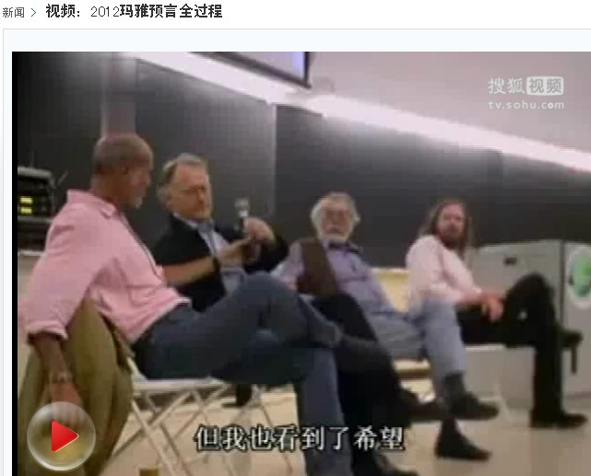一批研究太空，研究地球的所谓科学家们怀着忑忑不安的心情在谈论2012年的灾难。 | 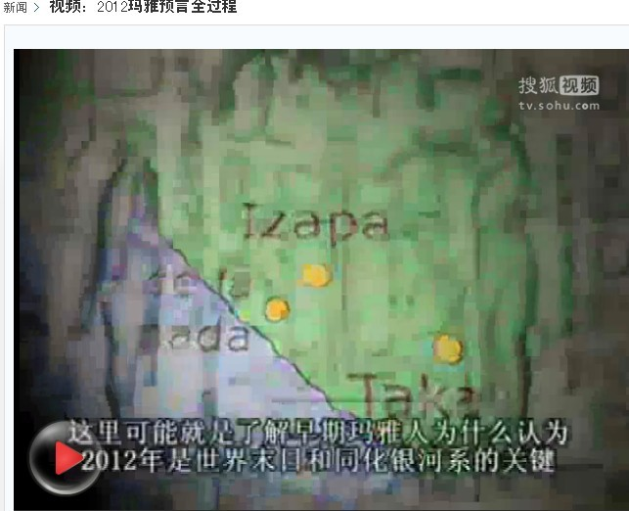这些科学家旁征博引，证明玛雅预言的来龙去脉。天体运动证明了玛雅人的预言是有道理的
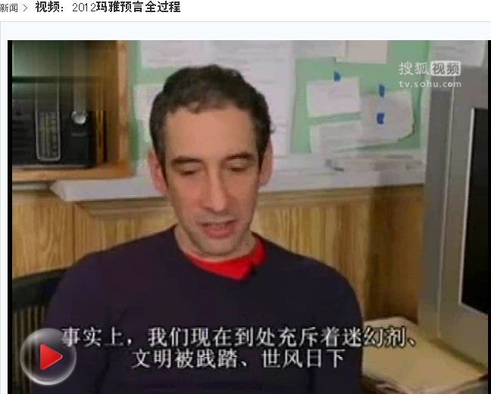这个外国科学家也承认，地球被糟蹋得一塌糊涂了，人堕落了 “充斥着迷幻剂，文明被践踏，世风日下”。那么是谁造成的？谁是主犯？ | 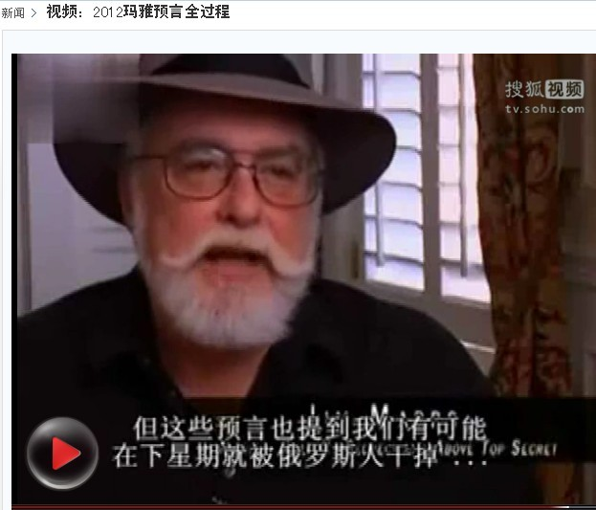看看，这个人自己不去忏悔，不去揭露美英帝国主义的罪恶，还想把祸水拨在俄罗斯头上。
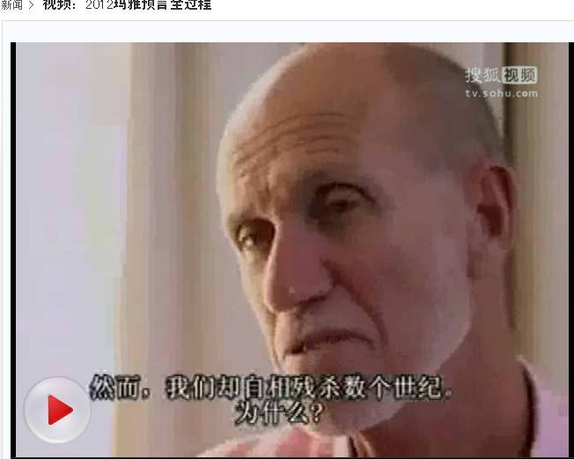 控诉 
这个人好象在哭诉，他说：但是，我们相互残杀了数个世纪，为什么？
他们好象觉悟到一点道理：需要有一个人指导。
可是当世界出现马克思、恩格斯、列宁、斯大林、毛泽东那样的伟人以后，竟然被他们千方百计地丑化、污蔑、诬陷、毁谤、甚至暗杀，卡斯特罗那样的人民领袖遭到美国中央情报局暗杀过638次，但是卡斯特罗成功躲过638次暗杀。正义保护了卡斯特罗。
经过各个方面科学地分析研究，几乎一致认为一部分人思想意识出现新的转化,人类出现两个情形。提升和毁灭。唯一正确的道路，就是彻底放弃自私利己、彻底放弃私有制、彻底追究并严厉打击贪得无厌的侵吞人民利益的邪恶之徒，让这些没有改造好的恶毒之物重新到地狱里改造万年、直到洗心革面以后再释放出来做低级动物赎罪！
左旋雨露评论
左旋必须把持自然科技大关，卡住大门、保护最后的圣洁的领域，让生命有个进化升华的空间。
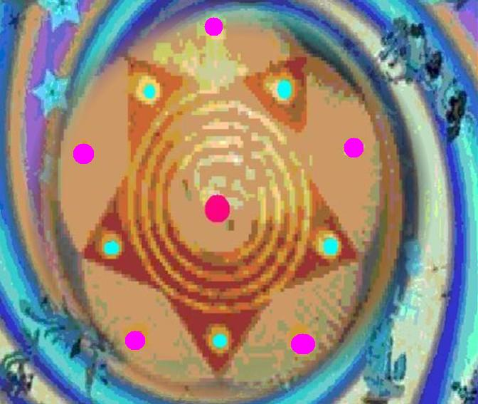
左旋94年设计的特殊接收左旋能量的作品、产品。
左旋的目标，就是回归自然，让好人有个好报，让邪恶的小人得不偿失！！告诉人们做好人，不做坏人坏事，不要存在侥幸心理，不要害人害己。左旋研究已经从自然界深入到人体生命，深入到思想意念，并且按照辨证唯物论的科学的世界观方法论进行分析检测。
人的思维、意念波是有能量的
良好的心态，合符自然规律的图形，为人民服务的思想和行为，产生良好的循环，有利人们身心健康。左旋的一切资源都在描述天地宇宙的自然规律，左旋是干净圣洁的。欢迎大家共同保护左旋资源，督促左旋为广大的劳动人民提供机会，建设共同富裕的共产主义社区，形成良好循环。
但是，有些人不是去研究客观规律，而是喜欢捕捉表面化的现象，甚至通过偷盗人家研究成果，用在私人的企业去赚不道德的钱，把本来还不错的产品被自己邪恶的思想念头害了，思想动机不正确，剽窃来的东西，产生的效果必然适得其反，这是很大的损失。
现在有许多产品有毒，有的并不是他们加入了毒药，有的企业还确实被冤狂了，他们自己还莫名其妙，怎么会毒死人呢？更加不知道已经毒害多少人了？
难道一定要真的加入毒药才是毒死人才是有害物品？现代科学证明，邪恶的思想行为同样属于毒素。
人类已经进入信息时代，许多道理已经明白，现在将会越来越多的事实证明，邪恶的错误的思想和行为是有毒素的，危险的。以后偷盗剽窃人家劳动成果，盗用左旋知识成果顽固强占他人资源的企业会倒闭，现在暂时给他们一个机会去自我认识，自我反思，及时忏悔赔礼道歉！否则一定危及他们企业、产品、事业和一家老小！！一个社会，如果不把渣滓、垃圾淘汰，那么这个社会就会倒退，因此渣滓、垃圾必须淘汰！
人的思想觉悟，必须来个彻底大转变了，必须加快学习，提高自己的思想素质，思想觉悟提高了，同时生命也就得到提升。

科学证实：善恶都有能量频率
「善有善报、恶有恶报」，但这样的教诲，在科学昌明的今日社会，难道只能是一种道德教条，无法以科学方法来证实吗？左旋通过图形对思维意念做了描述。好的善的思想意念，不仅条理清晰，而且是向上的。
英国科学家霍金斯 通过20多年的研究表明，人的身体的振动频率会随着精神状况而有强弱的起伏。他把人的意识映射到1-1000频率的范围。
任何导致人的振动频率低於200(20,000Hz)的状态会削弱身体，而从200到1000 的频率则使身体增强。霍金斯发现，诚实、同情和理解能增强一个人的意志力， 改变身体中粒子的振动频率，进而改善身心健康。
邪念会导致最低的频率；当你想着下流的邪念，你就在削弱自己。他测试到：开悟正觉：700~1000，宁静喜悦：540，希望乐观：310，恐惧焦虑：100，而16、.罪恶的遭到谴责的，只有：30，17、羞愧耻辱：20，接近死亡，其实他的精神已经毁灭，能量体已经死亡。
在地球和人类生死存亡的关头，有的无谋鼠辈还在干偷盗、剽窃、劫夺等邪恶事情，甚至使用人家东西，赚了大钱，有的赚几十个亿都不肯出一点使用费，甚至想欺世灭祖，妄图灭掉被它偷盗过的企业和网站，以达到长期霸占之目的。这说明了什么？说明社会财富不公平是人为造成的，而且是不合理的。富裕之人的财富并不是他自己创造的，而是通过非法途径劫夺了他人的劳动成果。如此说来，红眼病的是少数为富不仁者。
就拿左旋来说，经过长达20年树立的影响，有的人看上了，就偷盗左旋的名字去赚钱，通过出卖名字收费在搜索引擎排名次，然后又去淹没左旋，你看它为了蝇头小利，既然利令智昏了到了什么程度？这个社会被糟蹋成什么样子？这些人的思想思维意念波是个什么腐朽的垃圾？ 还有可笑的XX卫视于2002年把左旋网站的动态旋转图形拿去放在自己所有网页，结果被读者发现在左旋网站一顿评论，他们知道后马上把所有动态图形撤消，什么也不放了，左旋也就不去追究了。过了很久改头换面又来了，还编造个故事。但是不再动态，左旋够大度的，长期关注，看他什么时候觉悟？
不尊重别人劳动成果的人，他的心态会是什么样子呢？难道就折磨自己一辈子吗？亲友知道后一定痛恨，害得大家有面无光，不得按宁，怎么不恨呢？！
思想评论
----红色战略评论2012-1-13 23:48:00的发言：
地球和人类确实到了转折关头，地球和人类决不欢迎贪婪邪恶的生命存在，决不光有慈悲宽容而害了整个地球，该淘汰的必须坚决地淘汰！同时，真正优秀的好人必须留下宝贵的种子，决不能让邪恶的垃圾恶毒之物渣滓继续危害地球危害人类！
这是可以相信的，地球和人类已经处于非常重要的关键时刻。
在当前世界现实面前，无论左右等各方面的人士确实应该好好想一想了，自然界的事情不去研究，那是失职。
在这个关键时刻，我们需要的是实在的，客观的判断分析，而决不能人云亦云，决不可以被拉着进入迷雾，进入迷幻世界，而是应该教育群众，引导群众学习掌握自然科学，按照毛主席所讲找到规律性的东西。
在2012年这个特殊时期，需要注意动态，如果把自然界出现的奇怪现象和神秘现象带向迷信，带向摸不着边际虚幻领域，那是不切实际的错误行为。同样，不懂得科学，不去研究自然科学，不去探索研究神秘领域，那是自高自大，是不可取的，是主观唯心主义。
水知道答案证明了意念波有物质基础
左旋雨露 于2011-12-3 17:33:00 发表在：红旗飘飘论坛
左旋认为江本胜博士水知道答案以及耗散结构理论、能量学说、场导理论，都在证明意念波的物质基础，证明物质是可以相互作用的。
几年前我们就认为江本胜博士关于水知道答案的论据，证明意念波是有物质基础的，思想意念可以反作用于相关事物。还有耗散结构理论、能量学说、场导理论，都在证明意念波的物质基础，证明事物可以相互作用。科学不能被客观唯心主义和主观唯心主义所左右，要提倡辩证唯物主义。
应该按照辨证唯物论去实践，去研究探索各种各样的新事物，而不能停留在认识论的原始状态。
并且需要赶在前面把握事物发展的方向。左旋是超前的思维，左旋物质是物质世界最重要的事物，这个关键必须牢牢把握住，必须保护左旋领域的圣洁。
现在，一旦条件具备，左旋关于动物、植物和人体生命方面的相互作用的实践，就可以进一步实施了。
左旋提倡使用公筷与作揖代替握手
左旋长期提倡，用作揖代替握手。吃饭使用公筷。文明卫生高雅，养成良好习惯，培养优良品质。
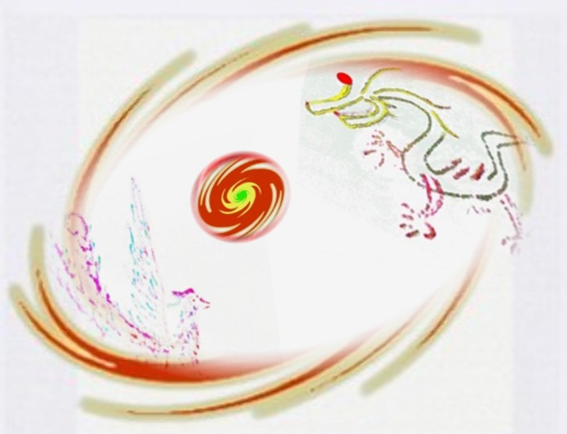
草图 左旋设计左旋策划是最美丽最理想的科学艺术
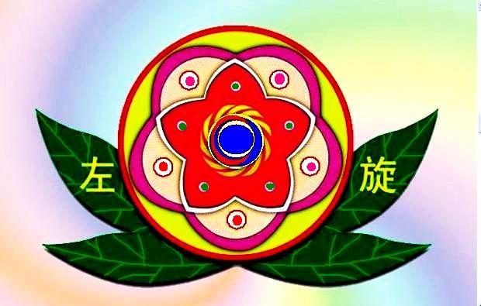
掠夺精神文化劳动成果是最不道德的
首先看一段管理学家评论释迦牟尼与马克思的文章
作者：北京大学管理案例研究中心主任 何志毅
作者自述，青少年时期信仰共产主义，读过多个版本的《马克思传》。当年的一大困惑，就是为什么马克思总是心安理得地不断向恩格斯写信诉苦要钱，有的信开门见山就要钱，一点客套不讲；而恩格斯又偏偏总是任劳任怨地送钱，供养马克思一家过着并不贫穷的生活。
何先生说，人过中年，开始对各种宗教的教义和教主传记感兴趣。我了解到佛教的鼻祖释迦牟尼是放弃了原本身为王子的地位，过起苦行僧的生活。但这苦行僧的生活并不是辛辛苦苦埋头耕田、打柴、烧饭来养活自己，而是苦思冥想了六年，之后又苦口婆心地到处说教了四十五年。至于衣食，释迦牟尼也是心安理得地向他人乞讨，因此有了“衣钵”之说。
想来几乎所有人在温饱之后都有精神需求，下至盗匪，上至帝王，无一例外。只是不同的人在不同时代的“温饱”标准不一样，精神需求的内容和层次也不一样。
因此，社会上的生产者也就分成了两类：物质生产者和像释迦牟尼、马克思那样的精神生产者。有趣的是，物质生产者有精神需求，而精神生产者也有物质需求。
伟大的精神生产者往往不能同时从事物质生产和精神生产。如果精神生产者为了使自己和家人过上富裕的生活而分散精力从事物质生产，那么他可能就生产不出上好的精神产品，或者数量不足。试想释迦牟尼一边耕田一边冥想，或者马克思一边经商一边写作，他们就很难产生那样深刻、深厚、深远的思想。
事实上，中国现在是名副其实的精神空虚时期，创造知识成果的人被劫夺一空，有的政府和官员不去主持公道，为富不仁者跨国集团惟利是图，变着法儿抢劫文化知识和科技成果，创造者一无所有，还谈上得帮助资助科技和文化创造者？甚至连宗教都已经被糟蹋污染成为为富不仁者的诈骗乐园，让人们真假难分。
关于精神财富和物质财富的讨论
五大宗教论坛 发布时间：2008-11-20 21:26:00-- 呵呵两种财富都重要,但是精神财富身心健康更重要.
富翁是因为钻精神财富不收费的空子才发起来的。如果叫他们为精神付出代价，如果把偷盗的全都赔偿，也许他们就会非常穷苦，因为他们所消费的比普通劳动人民多得多,甚至资不抵债，所以许多富翁是罪过的！
作者：保护自然-- 发布时间：2011-10-16 8:55:00-- 伟大的精神生产者往往不能同时从事物质生产和精神生产。
何志毅：如果精神生产者为了使自己和家人过上富裕的生活而分散精力从事物质生产，那么他可能就生产不出上好的精神产品，或者数量不足。试想释迦牟尼一
边耕田一边冥想，或者马克思一边经商一边写作，他们就很难产生那样深刻、深厚、深远的思想。物质生产者如有机缘供养马克思、释迦牟尼那样的精神生产者，实在是现实中的幸事，也是对人类历史的伟大贡献。而供应给精神生产者的那点金钱和物质相对于他们的精神贡献，简直是九牛一毛、沧海一粟。马克思认识到这一点，所以没有把时间和精力用于经商；恩格斯认识到这一点，所以不断地为马克思提供物质支持而毫无怨言。释迦牟尼更认识到这一点，所以供养他反而是给了别人一种施舍的机会，而这种机会其实是在渡人，因此释迦牟尼到处走，给众人机会，以普渡众生。意义深刻，值得一看。
结论：所以现在的社会尽生产出毒害人心的垃圾文化。
何主任最后批评：“教授越来越像商人，摇唇鼓舌到处赚钱；商人越来越像教授，著书立说现身讲坛。”并语重心长指出：愿这个社会多出几位恩格斯，也许一百个恩格斯才供养出一个马克思，那也是值得的。
周总理谈文革
韩丁：请谈谈文化大革命的起因？
周恩来：文化大革命的开始，导致运动形势的最初标志，早在1962年就已出现了。八届十中全会（1962年9月）的报告就是不点名地批判刘少奇。接着1963年毛主席又为进行社会主义教育运动制定了十条意见。当刘少奇用自己的东西代替了毛主席的十点意见时，毛主席又在1965年制定了一个《二十三条》的批示。然后，1966年5月政治局扩大会议发出了《五 .十六通知》。文化大革命就正式开始了。
所有这些步骤都是反对刘少奇的修正主义路线斗争的一部份。在中国整个社会主义时代，这种马克思主义和修正主义的斗争始终是长期的和严肃的。激烈的斗争是从1966年夏天，当毛主席发出“炮打司令部”的号召，并动员千百万人民投入反对修正主义的斗争时开始的。这场斗争直到今天还在进行。
点评，我们希望保护刘少奇，但是他的路线其实错了，如果革命胜利了就背叛劳动人民，还动不动大规模整下层干部和劳动人民，那么埃及、利比亚的教训早就出现了。
精彩，一句话论事
毛主席的治国方略是远优于腐朽“人治”和虚伪“法制”的朴素“道治”。[ 对立统一规律 ] --- 纳新
美国彻查富人海外资产 专家称对华人影响非常大—
中国改革和发展最大的阻力何在？（博报）
已经形成了三大利益集团，第一是以官员为代表的权贵利益群体；第二是以官员垄断企业为代表的垄断利益群体；第三是以房地产和资源行业为代表的地产资源利益群体。
还有一个内外勾结的跨国集团--纳新
有很多文艺节目规模假式，假腥腥，歌颂俗气和欲望.

丑恶掩饰又俗又腐的本质，让人们以为只不过是俗气和市井之气. [纳新] （垃圾文化必须淘汰还得追究处罚，就好象环境污染，处理污染需要化多大代价？）
昆仑文章：主席“护犊”刘邓“报冤”。跟评：毛泽东主席是无可非议的，只是跟随的人们知识浅薄，又不去深入学习研究。----红色战略。最艰苦卓绝最壮丽辉煌最可歌可泣的时代不容玷污---还魂树
胡锦涛《求是》撰文强调建设社会主义文化强国
当今世界正处在大发展大变革大调整时期，当代中国正在新的历史起点上向着新的奋斗目标迈进，文化的作用更加广泛而深刻。从国际看，综合国力竞争的一个显著特点就是文化的地位和作用更加凸显，许多国家特别是主要大国都把提高文化软实力作为增强国家核心竞争力的重要战略。在世界范围内各种思想文化交流交融交锋更加频繁的背景下，谁占据了文化发展制高点，谁拥有了强大文化软实力，谁就能够在激烈的国际竞争中赢得主动。同时，我们必须清醒地看到，国际敌对势力正在加紧对我国实施西化、分化战略图谋，思想文化领域是他们进行长期渗透的重点领域。我们要深刻认识意识形态领域斗争的严重性和复杂性，警钟长鸣、警惕长存，采取有力措施加以防范和应对。
胡锦涛在十七届六中全会第二次全体会议上讲话一部分
关于侵犯知识产权刑事案件适用法律若干问题的意见 （ 选节） 五、关于刑法第二百一十三条规定的 “同一种商品”的认定问题
名称相同的商品以及名称不同但指同一事物的商品，可以认定为“同一种商品”。“名称”是指国家工商行政管理总局商标局在商标注册工作中对商品使用的名称，通常即《商标注册用商品和服务国际分类》中规定的商品名称。“名称不同但指同一事物的商品”是指在功能、用途、主要原料、消费对象、销售渠道等方面相同或者基本相同，相关公众一般认为是同一种事物的商品。
认定“同一种商品”，应当在权利人注册商标核定使用的商品和行为人实际生产销售的商品之间进行比较。
六、关于刑法第二百一十三条规定的“与其注册商标相同的商标”的认定问题具有下列情形之一，可以认定为“与其注册商标相同的商标”
（一）改变注册商标的字体、字母大小写或者文字横竖排列，与注册商标之间仅有细微差别的；
（二）改变注册商标的文字、字母、数字等之间的
（五）数额或者数量虽未达到第（一）项至第（四）项规定标准，但分别达到其中两项以上标准一半以上的； （六）其他严重情节的情形。
实施前款规定的行为，数额或者数量达到前款第 （一）项至第（五）项规定标准五倍以上的，属于刑法第二百一十七条规定的“其他特别严重情节”。
十四、关于多次实施侵犯知识产权行为累计计算数额问题
依照《最高人民法院、最高人民检察院关于办理侵犯知识产权刑事案件具体应用法律若干问题的解释》第十二条第二款的规定，多次实施侵犯知识产权行为，未经行政处理或者刑事处罚的，非法经营数额、违法所得数额或者销售金额累计计算。
二年内多次实施侵犯知识产权违法行为，未经行政处理，累计数额构成犯罪的，应当依法定罪处罚。实施侵犯知识产权犯罪行为的追诉期限，适用刑法的有关规定，不受前述二年的限制。
十五、关于为他人实施侵犯知识产权犯罪提供原材料、机械设备等行为的定性问题
明知他人实施侵犯知识产权犯罪，而为其提供生产、制造侵权产品的主要原材料、辅助材料、半成品、包装材料、机械设备、标签标识、生产技术、配方等帮助，或者提供互联网接入、服务器托管、网络存储空间、通讯传输通道、代收费、费用结算等服务的，以侵犯知识产权犯罪的共犯论处。
十六、关于侵犯知识产权犯罪竞合的处理问题
行为人实施侵犯知识产权犯罪，同时构成生产、销售伪劣商品犯罪的，依照侵犯知识产权犯罪与生产、销售伪劣商品犯罪中处罚较重的规定定罪处罚。
《互联网著作权行政保护办法》侵权者已被层层包围
第一条 为了加强互联网信息服务活动中信息网络传播权的行政保护，规范行政执法行为，根据《中华人民共和国著作权法》及有关法律、行政法规，制定本办法。
第二条 本办法适用于互联网信息服务活动中根据互联网内容提供者的指令，通过互联网自动提供作品、录音录像制品等内容的上载、存储、链接或搜索等功能，且对存储或传输的内容不进行任何编辑、修改或选择的行为。
互联网信息服务活动中直接提供互联网内容的行为，适用著作权法。
本办法所称“互联网内容提供者”是指在互联网上发布相关内容的上网用户。
第三条 各级著作权行政管理部门依照法律、行政法
规和本办法对互联网信息服务活动中的信息网络传播权实施行政保护。国务院信息产业主管部门和各省、自治区、直辖市电信管理机构依法配合相关工作。
第四条 著作权行政管理部门对侵犯互联网信息服务活动中的信息网络传播权的行为实施行政处罚，适用《著作权行政处罚实施办法》。
侵犯互联网信息服务活动中的信息网络传播权的行为由侵权行为实施地的著作权行政管理部门管辖。侵权行为实施地包括提供本办法第二条所列的互联网信息服务活动的服务器等设备所在地。
第五条 著作权人发现互联网传播的内容侵犯其著作权，向互联网信息服务提供者或者其委托的其他机构（以下统称“互联网信息服务提供者”）发出通知后，互联网信息服务提供者应当立即采取措施移除相关内容，并保留著作权人的通知6个月。
第六条 互联网信息服务提供者收到著作权人的通知后，应当记录提供的信息内容及其发布的时间、互联网地址或者域名。互联网接入服务提供者应当记录互联网内容提供者的接入时间、用户帐号、互联网地址或者域名、主叫电话号码等信息。
前款所称记录应当保存60日，并在著作权行政管理部门查询时予以提供。.
安利侵犯左旋著作权是非常过分的是明摆着的
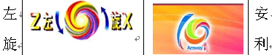

运用左旋资源 美化环境 净化空气
左旋将为许多地方政府提议环境改造美化的建议，设计设想，通过左旋策划以后，整个气氛就会发生变化，整个城市将会充满生命力，洋溢在祥和、活跃、流转的氛围之中。
左旋许多奥妙一般人很难解释，比如人体手脚干燥是怎么会事情，左旋指出：同时心里会焦躁，可以自己摸到腰背以下不一样，说明水分干固，如果以左旋之水熏蒸化生出能量灌输脏腑，不仅可以恢复，还得以返回……
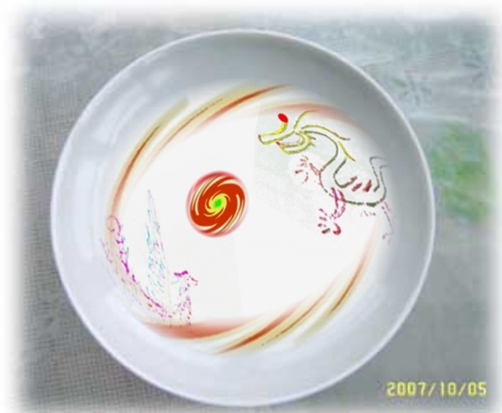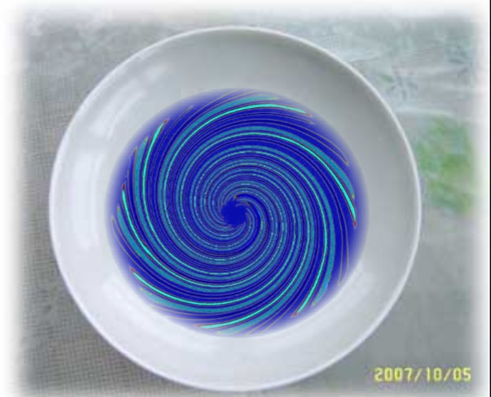
经过左旋资源设计（尚未美化）价值意义大不一样
侵犯著作权者，处三年至七年有期徒刑或者拘役，并处或者单处罚金；违法所得数额巨大或者有其他特别严重情节的，处三年以上七年以下有期徒刑，并处罚金。
有些老板陷入了怪圈，自己不去化代价研究创造，代价大时间长谁不知道？当别人搞好了，叫响了他就摘桃子。你那么“穷”吗？而穷人不会这样，只有盗贼所为！
如果跟不上信息时代的步伐，继续老一套，我行我素，还在干着欺骗榨取掠夺的蠢事,
左旋科技 左旋文化 前景广阔 意义深远
自19990年开始制作大量图形作品和物品，描画天地宇宙的自然规律，90年提出太阳系有十大行星，合符天人相应的自然规律，91发表左旋先天术，94年在厦门从事左旋产品研发，95云游全国考察31个省市，95年生产左旋钟和灯具，96年演讲左旋理论，年底制作左旋玄机图，98年演讲推出三论左旋，99年生产左旋手表，同年创办左旋网站，开展网络左旋大辩论。左旋通过长时间对于自然现象的考察研究，从理论到实践，从科技到实用，取得了巨大的科研成果，答出了人类社会的必由之路----按照自然规律办事，回归自然。左旋是自然规律中最根本的规律。左旋已经形成了大规模的左旋科技和左旋文化系统。
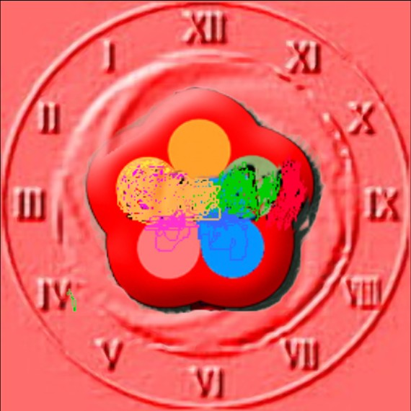 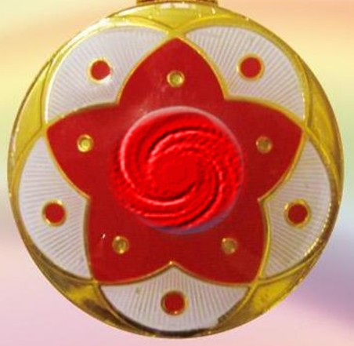
这是凝聚左旋能量，保护平安的十大行星标识。
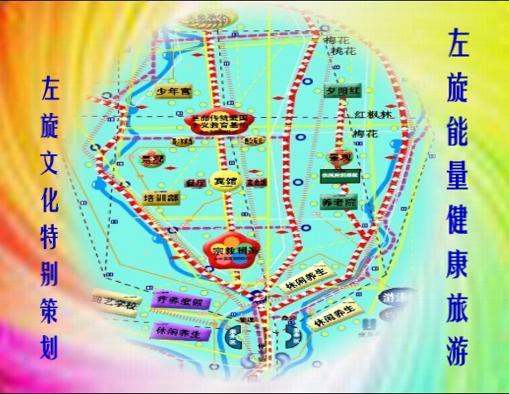
左旋策划设计的左旋乐园旅游景观

2012年 《左旋》作者沈觉宏拜年新春祝辞
上联:左进凝聚天地人三才精华
下联:旋转运筹日月星自然而然
横批:时运倒转
2012年春节前夕大家自己领悟,不要失去时机
生命的转折 -- 左旋雨露2012年除夕发表
生命是进化而来的，将在进化中前进，在进化中生存发展完善，停止进化则意味倒退淘汰。
自然界有着特殊的环境条件，违背自然规律则前途屈指可数，到了饱和状态必定无法继续运作，因此需要回归自然。
人们在错误的道路上艰难行进，终于感到渺茫无可奈何花落去。人们通过反思总结过去的错误，在探索中发现客观真理，原来自然界早已为生命做出规范，越过雷池就险象环生。
五大宗教揭示了生命的现象，五大革命领袖为人类社会画出蓝图，回归自然，改天换地，天下唯公,建设地球。但是，不懂得客观规律的人来个相反，贪婪无比一切为了个人利益，人心混乱了，社会混乱了，地球受到严重伤害，宇宙正在遭受严重危害。。。天地自然是无私的，怎么能够只为少数私人占据呢？自私导致的后果是整个地腐烂，环境物品食品腐烂，整个社会都在腐烂，人心也在腐烂，思想也在腐烂，这是进化吗？
左旋研究将告诉人们，世界是物质的，物质是运动的，运动是有方向的，方向分上下左右，左旋还是右旋，在这个方向上，每个人都需要做出自己的选择。
如果跟不上信息时代的步伐，继续老一套，我行我素，还在干着欺骗榨取掠夺的蠢事,
还在凭借背景权利财富唬人,
还在谋划私人小圈子的利益,
贪得无厌，愚昧无知，于是离开自然离开左旋能量越来越远，这样的生命淘汰是不可避免的。
而一部分思想素质高尚的人，将获得强大的能量进入新的境界…….这是一个无形的巨大的转折……..
----- 左旋研究会福建 杭州 沈阳 贵州等地部分人员交流 讨论意见 还有广西 广东的
征稿启事
本刊自创刊以来，得到广大左旋网友和读者的大力支持与喜爱，此次在征询广大朋友对刊名与版块的同时，特于2012年壬辰龙年开始向广大读者朋友隆重征稿，经审定可在本刊免费发表！ 要求：内容以左旋宗旨为主，字数在1000-3000字之间为宜，邮箱地址572176238@qq.com寄交并注明稿件字样；自己保留底稿，恕不退稿。 编辑：亦歌
现在许多企业没有自己的文化和创意，动辄得纠陷入困境。左旋一系列作品都是自己创作并通过版权和网站等多层次保护，会员和加盟企业可以放心使用资源，安全走出重围，走向世界！
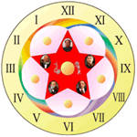

2011年12月26日前后，纪念毛主席诞生118周年
左旋文化事业举行了一系列活动，纪念伟大的领袖毛泽东主席诞辰，红五星的编辑们朋友们小草网站、昆仑网站等纷纷开展纪念活动。
共同努力做好毛主席诞辰纪念网--小草 于 2012-1-17 21:11:00 发表在：红旗飘飘论坛。在旗帜网等共产主义的进步的网站带动下，全国红色网站生机勃勃，反毛反共逆流已经成为一个颠倒是非的污浊泥潭。
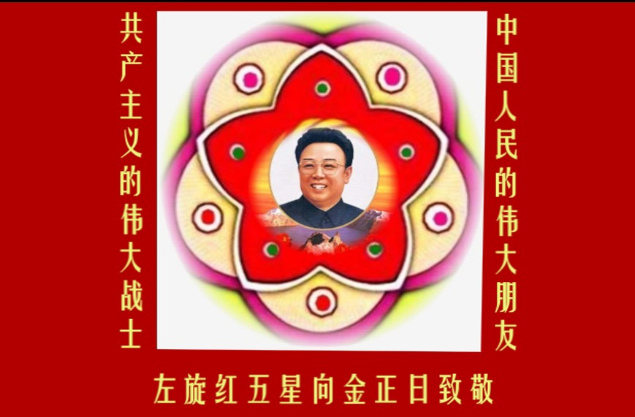
伟大的共产主义国际主义战士金正日同志逝世，左旋、红五星组织悼念活动，感谢他为中国的安全和平做出贡献。
在纪念毛主席诞辰的活动中，许多远地朋友要求代为签名。同时许多同志朋友为悼念金正日同志签名。主持正义、主持公道是我们应该做的事情。
红五星将一如既往推动国际共、组织世界反帝反侵略斗争，同时继续和优秀的共产党人和进步团体一起，根据需要组建维护人民利益的“打土豪反偷盗”指挥部。
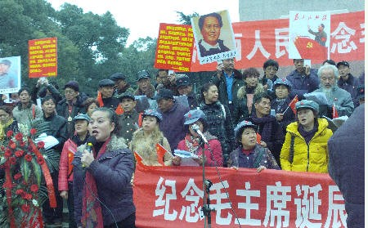
昆仑网站在湖南组织一系列纪念毛主席诞辰的活动
回顾：2000年3月山东律师挑战左旋
真的有所谓左旋科技吗？---- 发表时间 00-3-14-20:23:57来自 202.102.158.254 -李强（律师）
如果只是因为有自己的独特见解，因此宣传，我觉得无可厚非。每个人都有言论自由。但如果是借机敛财，实在是和李洪志五十步笑百步。（编辑：阴狠的招数）
中国为什么落后，不是因为我们没有自己的发现，没有自己的理论。恰恰相反，我们有那么多趴在被窝里杜撰出来的新奇观点。经过科学的验证了吗？小学生尚没有当好，就要去否定现代科学吗？
借着几个中学物理教科书里的名词，罩在神鬼的头上，摇身一变就成了重大的科学发现。 算了吧，这与义和团没有什么区别。（注：手段很辣至人死地而后快。）
如果你是真正的左旋理论的信徒，你肯定会和我辩论；否则你肯定会把他删掉，因为你害怕。自然规律倘能以左旋一起概括，爱因斯坦证明了一辈子的大统一理论就没有必要了。2000年04月21日16时25分0秒 留言：暂时没有看到反驳意见，很是觉得不过瘾，索性自说自话，把沈大师的“科学理论”从头批驳。 ---- 李强
左旋应战，战败李强以后，又与双目等读者大辩论，01年又彻底战败了假龙马，并与成都大学教授付校长（根据自报门户查询到）辩论几个晚上，从没有听说过左旋到认可。连续不断的踢牌子打擂台，摧毁左旋与护卫左旋的成长，进行了长期的较量，充分证明了左旋科技与文化底气。2002至04年又经历了海南捣乱者每次连续数月的猛烈攻击。接连不断的攻击辩论直到2008年，左旋的影响力越来越大，同时左旋为读者长期提供免费服务，左旋受到读者广泛的欢迎。仅凭服务器提供的数据统计，截止2003年总访超数亿，当一些人觉得无法打败左旋以后，却看到了左旋的巨大生命力，于是就改变方式，劫夺左旋，傍名左旋，更有不知深浅利欲熏心的不法分子妄图取代左旋。这就是为富不仁者发家的真实写照---抢劫！
左旋运用马克思列宁主义毛泽东思想辨证唯物论发现客观规律，研究事物的本质规律，并且成功地运用客观规律取得了实践经验，取得了理论研究的突破，把根子深深扎入天地宇宙的左旋自然规律之中，使左旋立于不败之地。
远的不说，实在地讲如果遇到华人女物理学家吴健雄那样踏实的科学家，那么左旋作者发现者创造的不仅是一个诺贝尔……当然，左旋对一切都是无所谓的……
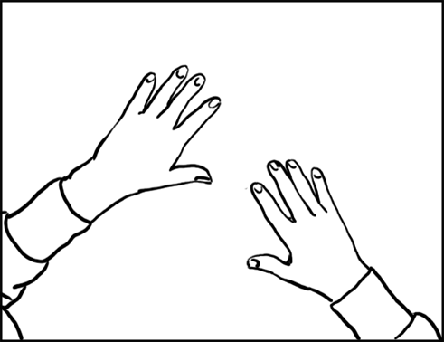 | 知道这个姿势与左旋什么关系?91年厦门博士生就已经为此写了评论,阐述，20年来左旋已经进入深层次探索研究。

左旋图标能量实验结果
左旋图标不仅美丽,有灵感,而且充满左旋能量.
葡萄实验2011年11月28日（周一）傍晚
1、4粒葡萄，分别放入二个小瓶子（橄榄菜吃完洗刷干净的瓶子）
第一、实验仓：瓶子上面放上左旋毛主席纪念手表。放入左旋实验仓。第二、对照仓：瓶子内外什么也不放。放入对照组实验仓。
检查：一周没有发现变化。
2011年12月9日下午4点。第一、实验仓：葡萄非常新鲜，来人就把它吃了，非常好。
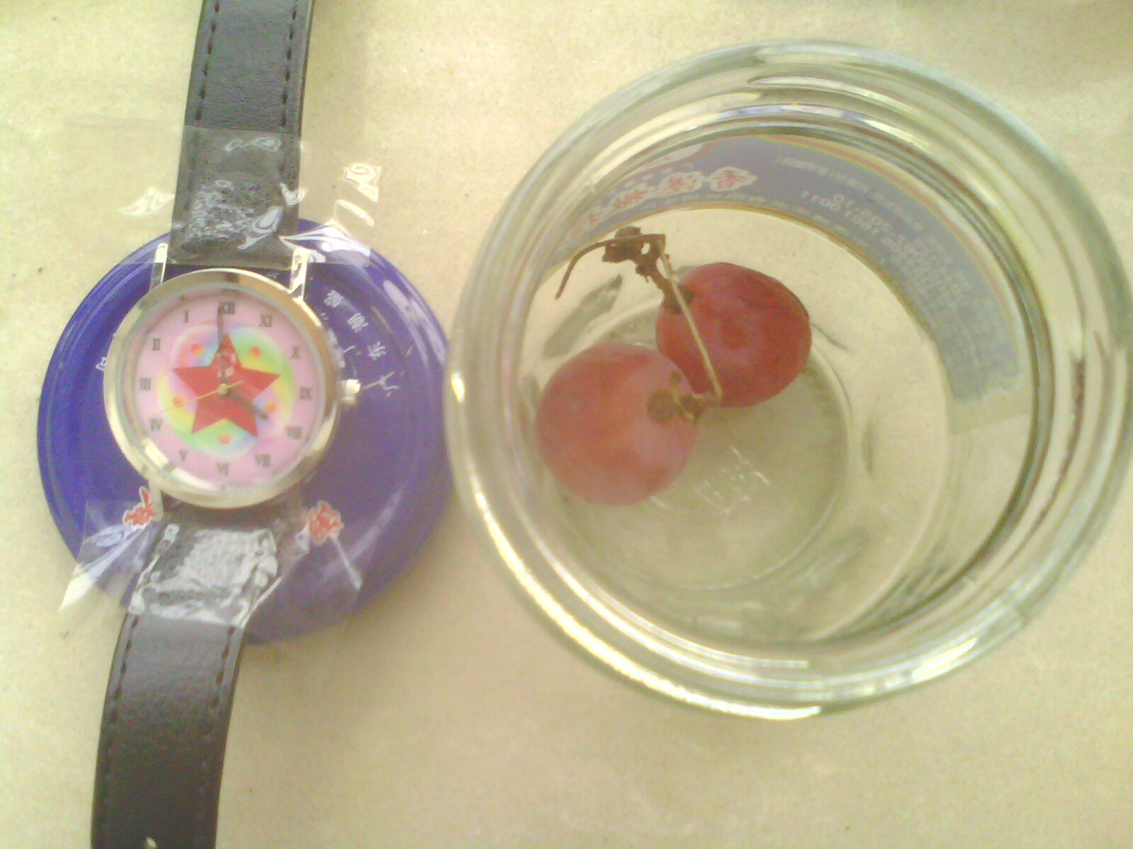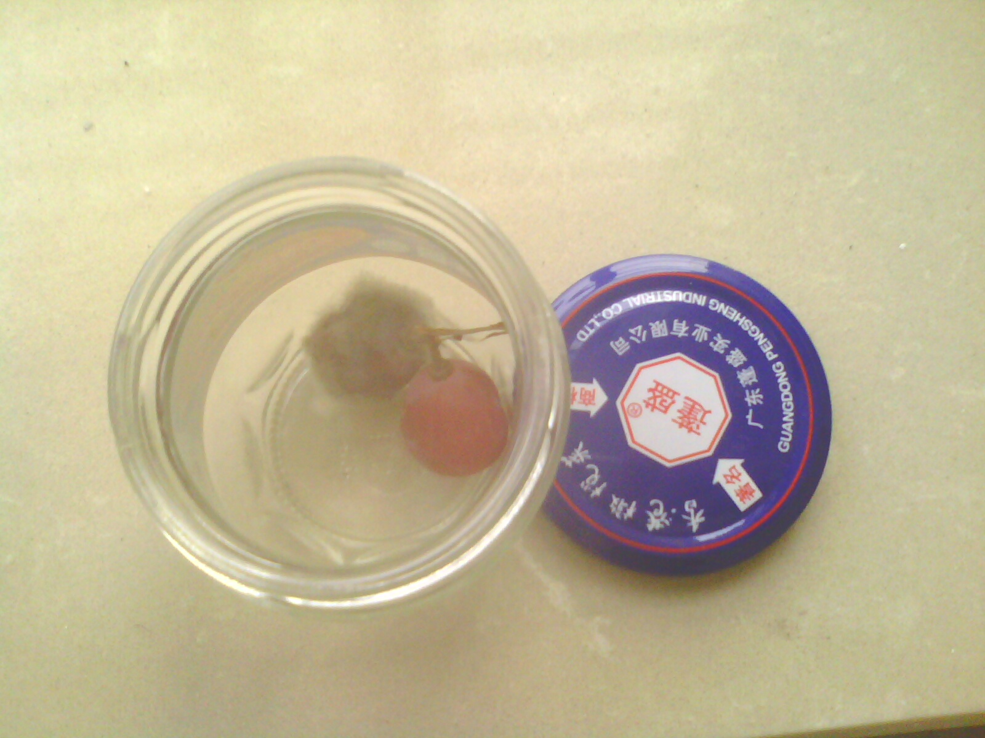
第二、对照仓：葡萄已经变异，有一粒已经全部腐烂。
桔子实验2011年11月28日（周一）傍晚
实验仓：桔子一个，放在手表盒子内，盖子轻放上面。
对照仓：桔子二个放在塑料袋上。
12月2日下午2点
实验仓：桔子一个，放在手表盒子内，完好新鲜。
对照仓：桔子二个放在塑料袋上的桔子已经烂掉。
12月9日下午4点检验：
实验仓：桔子一个，放在手表盒子内，非常新鲜，只是皮有一点皱纹。
对照仓：桔子二个已经发霉、干枯。
草莓实验12月2日下午
实验仓：草莓一颗，放入纸杯，中间用纸隔开，纸杯口朝下，下面是左旋图。
对照仓，草莓一颗，放入纸杯。
检验 12月9日下午4点
实验仓：草莓一颗，打开纸杯，表面完好，边上开始有一点熟、白，出现糜烂。但是还有新鲜感。
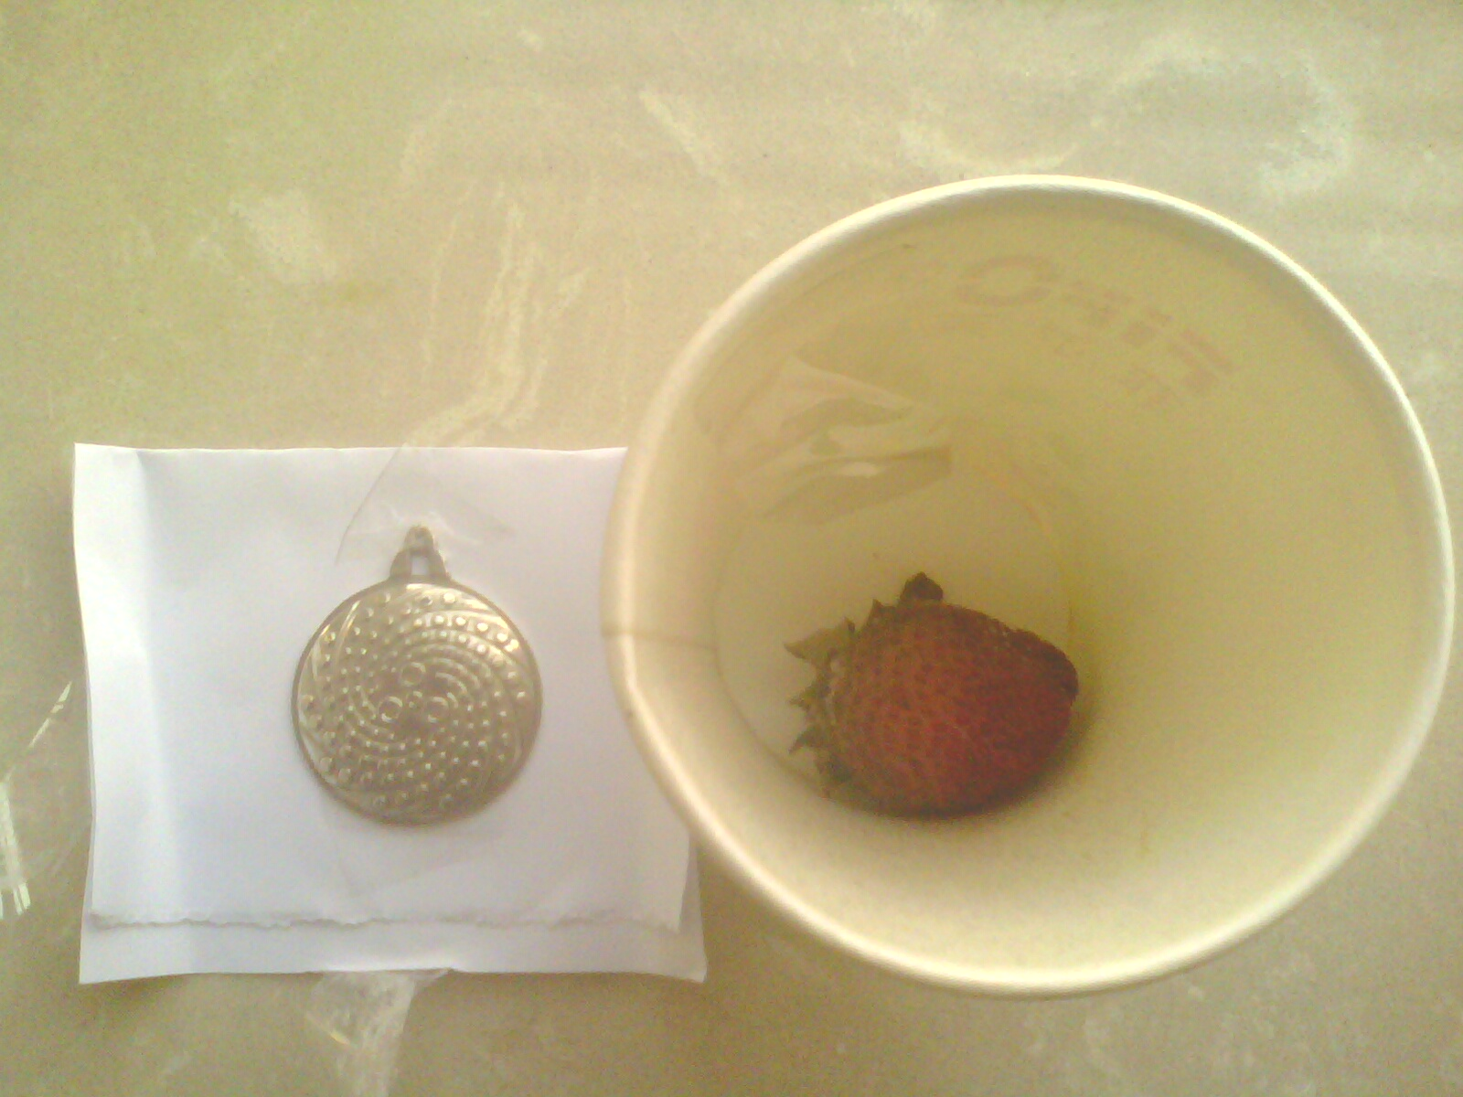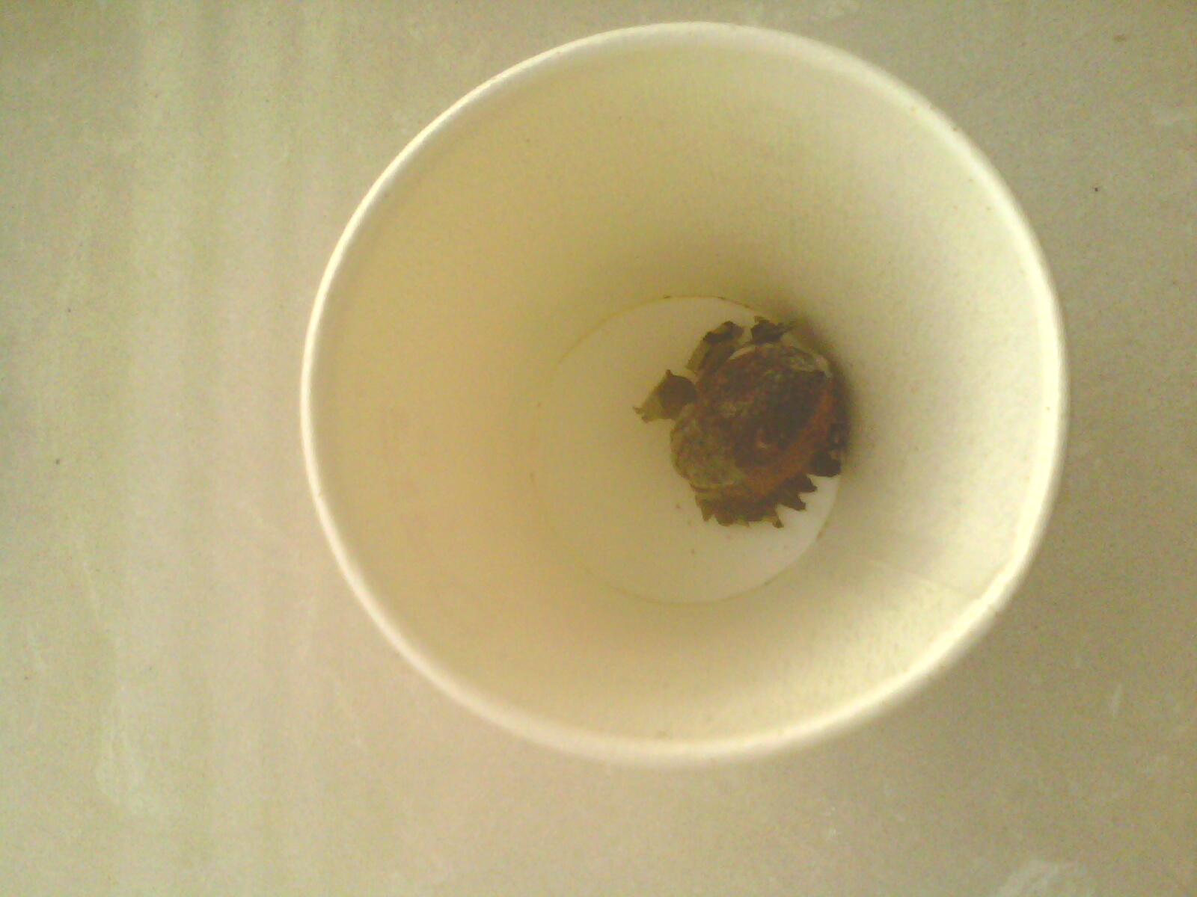
对照仓，草莓已经发霉、烂成干花。
草莓对照对照 草莓烂成这样。
在楼下剪来二枝小树花，放入三个小瓶子，二个有左旋图的半月后非常新鲜，对照组的花干谢叶枯。
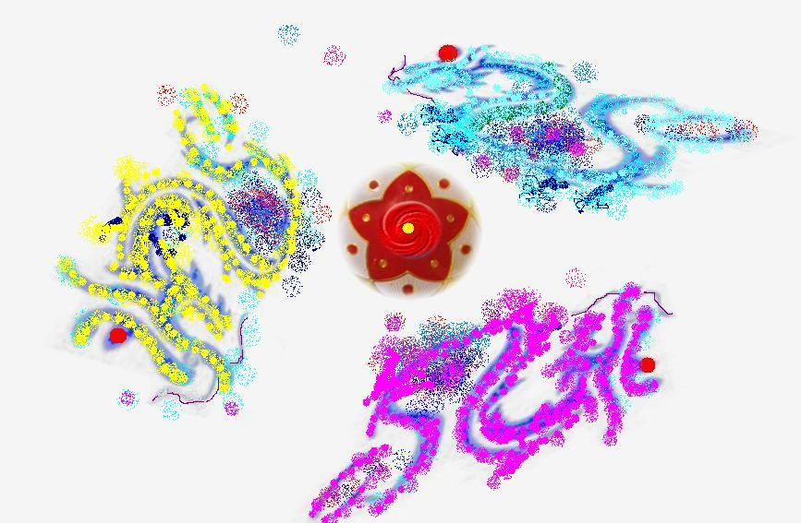
欢迎要求授权使用左旋资源
通过左旋授权使用左旋资源，使用费最低三千/年，发现偷盗剽窃近似者罚款30万至百万、严重者罚款10亿，直到他们彻底认错，不主动赔礼道歉者当作强盗穷追猛打，后果自负！故意劫夺就是强盗，人人可诛！
选择图谱编号，向左旋文化传播公司要求填表，报经福州、杭州左旋批准，经过图谱美化处理，著作权使用授权。包括使用左旋名字宣传的产品都要审核其是否名副其实，经过授权让用户防止上当，授权以后左旋网站公布宣传。未经授权者属于偷盗剽窃，在黑色名单张榜，情节严重顽固者由红五星“打土豪”反盗贼指挥部处理，哪个地方发生侵犯著作权问题，当地地方政府的领导要负起责任，企业要追究，你是富豪你是跨国集团为什么偷盗？官员和企业都要承担责任！红五星同时监督左旋资源回收费用是否用于共同富裕事业！？
重返自然规律---新世纪献辞
沈觉宏2001年春节 公元2001.1.24.发表 （摘录，后面略）
同志们、朋友们、女士们、先生们：
农历正月初一，是按照太阳月亮运行规律，科学的编成的年份。今天是21世纪的春天的节日，也是新的千年真正开始的一天！在这辞旧迎新的节日里，人们正在反思，正在总结。通过公元2000年来，人类经历了战争，自然灾害，疾病等痛苦的考验，在失望与希望之中徘徊，在前进与倒退之间寻找出路，在正义与邪恶之间展开决斗！
人们终于开始觉醒，终于希望找到科学的方法来解决地球的问题和人类自身的问题。
归纳起来就是两大问题，一类是自然界的问题：生产、环境、生命等，可以称之为自然科学；另一类是人与人之间的矛盾，经济基础与上层建筑的结构，可以称之为社会科学。
第一类，自然科学，已经明确告诉人们，一切科学技术与生产建设必须顺应自然规律。（自然科学分为二大类：合符自然规律与违背自然规律，后者必须淘汰。）
第二类，社会科学，也必须按照人类社会发展的基本规律办事。（违背客观规律的路子走不下去。略）
（编者：左旋规律属于自然规律中最根本的规律。相信人类正在反思，天下唯公是正道。）

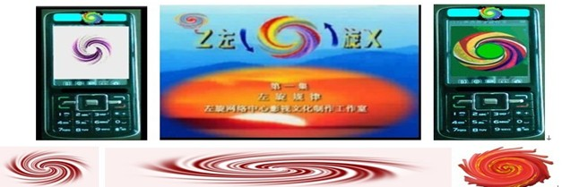
左旋只是一个表明自然规律的基本图形，从中千姿百态化生上千图形，但是万变不离其宗。左旋的图形非常美丽、大方、
而且充满左旋能量，让人看到以后就产生安祥平和的心情，这些图形可以用于电脑保护、网站、手机、视频，保护大脑、
视力和神经系统，抗拒辐射化解污染，也可以用作食品、饮品、药品、矿泉水、蒸馏水等健康物品，但是千万不要偷盗
和剽窃左旋资源，违背基本要求，事物会适得其反。联系左旋www.zuoxuan.com

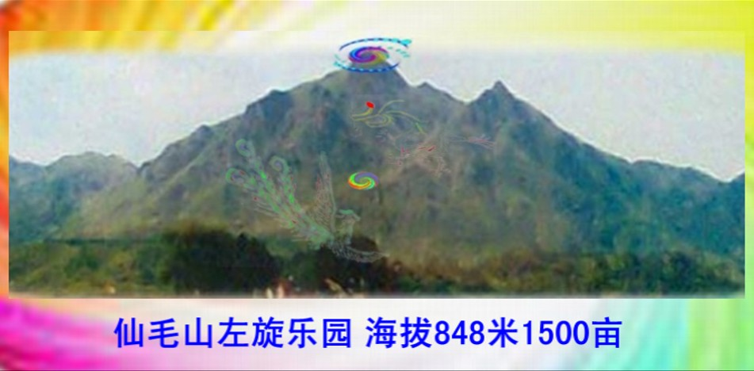
注：左旋对于景观设计策划具有独特风匀 有关具体设计 左旋不参与竞争 由合作者完成


杭州左旋公司：杭州孩儿巷号1536室 0571-87832559 / QQ572176238
福州仙毛山旅游开发有限公司：福州罗原 仙毛山 0591-26853833
杭州左旋公司：杭州上城区惠民路56号1536室 0571-87832559 / QQ572176238
福州仙毛山旅游开发有限公司：福州罗原城关佳美小区 0591-26853833

